과제 5-4

[문제]

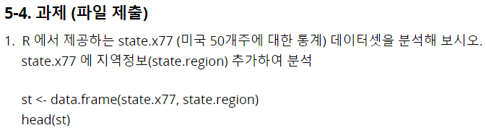

[ R code 및 분석 내용]

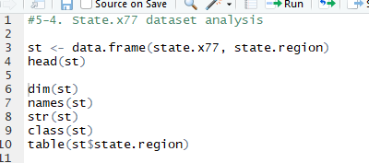

* **1. 자료 구성:** 50 행과 9개열로 구성된 자료 임
* **2. 변수 구성:** 9개 변수 있음 (Population, Income, Illiteracy, Life.Exp, HS.Grad, Frost. Area, State.region)
* **3. 그룹 구성:** 8개 변수는 4개 그룹으로 구별됨 (Northeast, North Central, West, South,)
* **4. 도수 분포표**를 통해 4개 그룹을 분석해보면, 미국 4개 지역은 북동부 9개주, 북중부 12개주, 서부주 13개주, 남부주 16개주 임
* 